Program Studi | : | Teknologi Sains Data
Mata Kuliah (sks) | : | Analisis Data Spasial (3) | Sifat | : | Open
Kode MK | : | MAS317 | Durasi (menit) | : | 120 menit
Hari / Tanggal | : | Rabu, 16 April 2025 | Jenis Soal | : | Esai
PJMK | : | Ratih Ardiati Ningrum, S.Si., M.S., M.Stat. | Kode Soal | : | -

SALIN KALIMAT BERIKUT DI BAWAH KOLOM IDENTITAS PADA LEMBAR JAWAB UJIAN SERTA BERIKAN TANDA TANGAN DI SAMPING/BAWAH SALINAN KALIMAT TERSEBUT!

“Saya menyatakan bahwa saya mengerjakan ujian ini dengan jujur dan tidak mendapat bantuan atau kerjasama dengan pihak manapun. Apabila terbukti melakukan kecurangan, saya bersedia menerima sanksi yang berlaku.”

PETUNJUK SOAL
- UAS bersifat open book.
- Tools yang boleh digunakan selama UAS berlangsung: R, Python, Ms. Excel, Ms. Word, ArcView, ArcGIS.
- Jawaban dituliskan pada Lembar Jawaban Ujian (LJU) sesuai dengan template yang ada di hebat e-learning.
- Tuliskan pernyataan kejujuran pada halaman awal LJU.
- LJU dikumpulkan dalam bentuk .pdf.
- Durasi pengerjaan 120 menit.

SOAL
- Jelaskan Dataset yang akan anda analisis
- Jelaskan alasan/latar belakang anda menggunakan Dataset tersebut
- Lakukan Eksplorasi dan Visualisasi Dataset
- Lakukan pengujian efek spasial Dataset yang anda pilih
- Pilih satu model regresi spasial pendekatan area untuk Dataset yang anda pilih, serta jelaskan alasannya
- Lakukan estimasi dan interpretasi parameter model regresi spasial pendekatan area (berdasarkan Soal Nomor 4)
- Lakukan evaluasi model yang telah anda dapatkan

Nama | : Faiz Iqbal I’tishom
NIM | : 164231059
Kelas | : SD-A1

“Saya menyatakan bahwa saya mengerjakan ujian ini dengan jujur dan tidak mendapat bantuan atau kerjasama dengan pihak manapun. Apabila terbukti melakukan kecurangan, saya bersedia menerima sanksi yang berlaku.”

Lembar Jawaban Ujian
- Penjelasan Dataset
Nama Dataset | Data perekonomian 34 provinsi di Indoensia pada tahun 2022, meliputi: PDB / kapita (dalam ribu rupiah), Laju pertumbuhan PDB(dalam persen), Upah rata-rata tiap provinsi, serta rasio penduduk di tiap provinsi yang termasuk dalam golongan NEET(Not in Education, Employment, and Training).
Sumber & Link | https://docs.google.com/spreadsheets/d/1CN_846dsKOgVxDvPvp073dO3wxI69ClhMzbgDVB0HT0/edit?gid=0#gid=0
Nama dan NIM Mahasiswa Lain yang Menggunakan Dataset yang Sama
Nama: - |  | NIM: -

- Alasan/latar belakang menggunakan Dataset
Akhir-akhir ini iu terkait ekonomi sedang ramai dibicarakan di Indonesia, bahkan dunia. Sebut saja jebloknya nilai IHSG hingga isu berskala global seperti tarif trump membuat saya tertarik untuk menggunakan ekonomi sebagai topik dari data yang akan saya analisis. Selain itu saya memiliki minat dalam ekonomi, jadi saat mencari data untuk ujian ini, saya mencari data yang terkait dengan ekonomi, yang mana dalam kasus ini berfokus pada PDB atau Produk Domestik Bruto yang merupakan salah satu indikator yang sering digunakan untuk merepresentasikan perekonomian suatu wilayah. Alasan saya memilih data 2022 adalah karena secara umum data yang saya gunakan, baik sebagai variabel prediktor maupun variabel respon dengan waktu paling baru adalah tahun 2022 (sumber: BPS).

Selain PDB sebagai variabel respon, saya juga memiliki alasan dalam pemilihan data yang saya gunakan sebagai variabel prediktor.
- Laju pertumbuhan PDB: Sesuai namanya, saya merasa bahwa laju pertumbuhan PDB memiliki potensi untuk dapat menjadi variabel prediktor karena terkait langsung dengan PDB itu sendiri (walau saya rasa akan kurang signifikan jika data yang digunakan hanya untuk 1 tahun saja alih-alih menggunakan data yang lebih banyak untuk pemodelan runtun waktu) .
- Upah rata-rata: Karena salah satu komponen utama penyusun dari PDB adalah penghasilan daripada penduduk suatu wilayah, maka data ini juga saya nilai memiliki potensi yang sangat besar untuk menjadi variabel prediktor PDB.
- Rasio penduduk NEET berpengaruh cukup besar terhadap produktivitas suatu wilayah, yang mana hal tersebut secara teori akan berpengaruh terhadap PDB baik secara langsung maupun tidak.

Kesimpulannya, pemilihan data yang saya gunakan adalah karena relevansi dengan kondisi saat ini, minat keilmuan saya, serta keterkaitan antar data dan ketersediaanya adalah faktor-faktor utama pemilihan dataset tersebut.

- Eksplorasi dan Visualisasi Dataset
Syntax:
```{r}
library(readxl)
data <- read_excel("C:/Uner/Semester 4/Analisis Data Spasial/UTS/data spasial.xlsx")
data
```
Hasil dan Interpretasi:
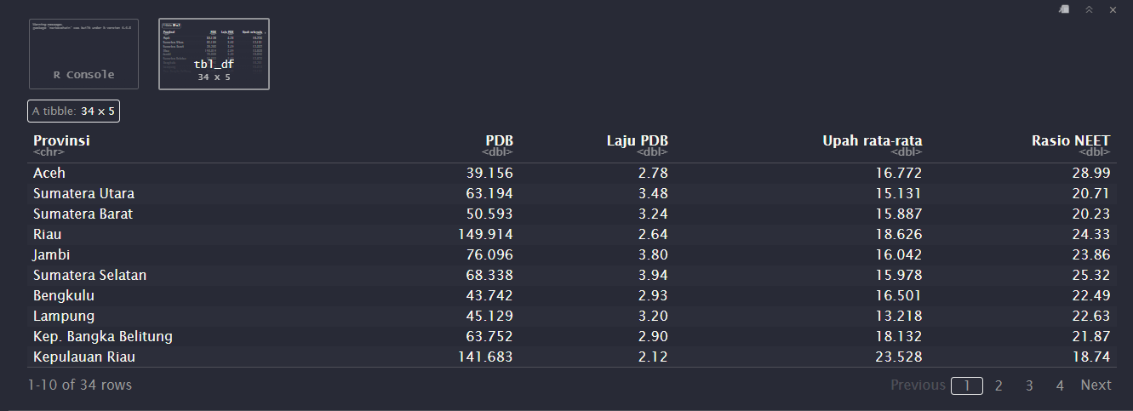
Dataset saya memiliki 1 variabel respon dan 3 variabel prediktor dengan 34 provinsi sebagai index dari keseluruhan data saya.

Syntax:
```{r}
summary(data)
```
Hasil dan Interpretasi:
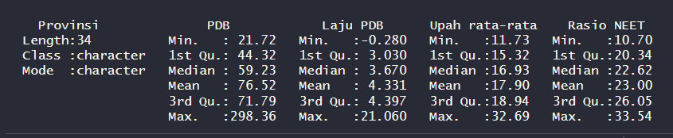
Output diatas menunjukkan statistika deskriptif dari seluruh variabel data yang saya gunakan untuk menampilkan bagaimana persebaran data dari data set yang saya miliki.

Syntax:
```{r}
library(sf)
spIndo = st_read("C:/Uner/Semester 4/Analisis Data Spasial/UTS/gadm41_IDN_1.shp")
names(spIndo)
```

```{r}
tm_shape(spIndo) + tm_polygons()
```
Hasil dan Interpretasi:
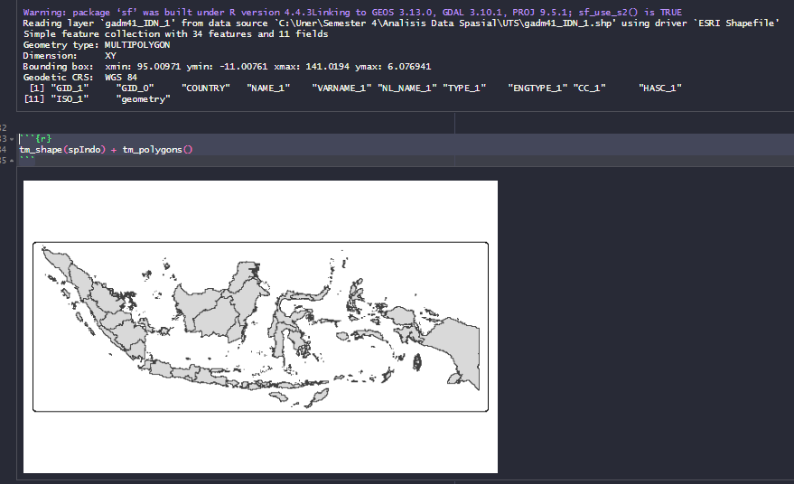
Interpretasi:
Kode tersebut saya gunakan untuk memanggil file SHP dan mencocokannya dengan dataset yang saya punya. Namun sebelum memasukkan nilai dataset, saya terlebih dahulu membuat peta tematik kosong untuk melihat bagaimana peta yang dihasilkan oleh file SHP saya.

Syntax:
```{r}
data_subset <- data.frame(
`PDB` = data$PDB,
`Laju PDB` = data$`Laju PDB`,
`Upah rata-rata` = data$`Upah rata-rata`,
`Rasio NEET` = data$`Rasio NEET`
)
cor_matrix <- cor(data_subset, use = "complete.obs")

library(corrplot)
label_kolom <- colnames(data_subset)
corrplot(cor_matrix,
method = "color",
type = "upper",
addCoef.col = "black", # Menambahkan nilai korelasi
tl.col = "black",
tl.srt = 45,
tl.cex = 1,
number.cex = 0.8,
tl.labels = label_kolom) # Ganti label default
```
Hasil dan Interpretasi:
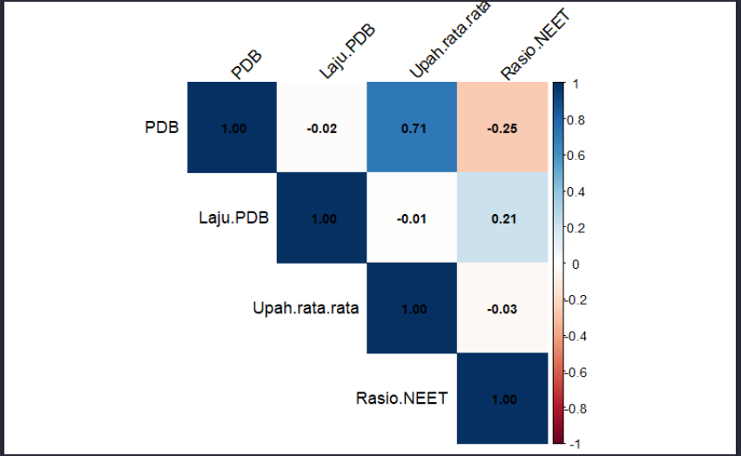
Interpretasi:
Saya menggunakan heatmap untuk memvisualisasikan korelasi diantara seluruh variabel yang saya gunakan. Dari output tersebut dapat terlihat bahwa yang variabel prediktor yang memiliki korelasi tinggi terhadap variabel respon hanyala x2(upah rata-rata) dengan nilai korelasi 0,71. Sedangkan untuk variabel lain, korelasinya relatif kecil.

Syntax:
```{r}
library(GGally)
ggpairs(data_subset,
upper = list(continuous = wrap("cor", size = 3)),
lower = list(continuous = wrap("points", alpha = 0.7, size = 1)),
diag = list(continuous = wrap("densityDiag")),
title = "Scatter Plot Matrix - Variabel PDB dan Prediktor")
```
Hasil dan Interpretasi:
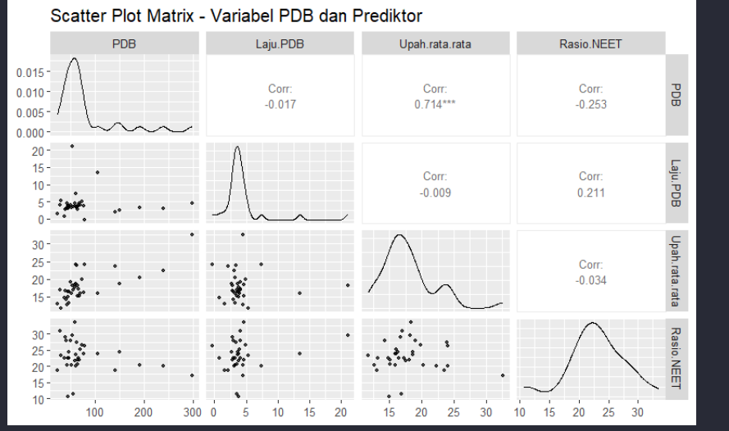
Interpretasi:
Struktur Visualisasi
Diagonal: Menampilkan distribusi (density plot) dari masing-masing variabel.
Bawah diagonal: Scatter plot antara dua variabel.
Atas diagonal: Koefisien korelasi Pearson dan signifikansinya.

Interpretasi Korelasi:
1. Y vs x1 (PDB vs Laju PDB)
Korelasi: -0.017 → sangat lemah (hampir tidak ada hubungan linear).
Interpretasi: Laju pertumbuhan PDB tidak berkorelasi secara linear dengan nilai PDB itu sendiri.
Visual: Sebaran titik-titik acak tanpa pola linear.

2. Y vs x2 (PDB vs Upah rata-rata)
Korelasi: 0.714*** → kuat dan signifikan (p < 0.001).
Interpretasi: Ketika rata-rata upah naik, PDB cenderung naik juga. Ini masuk akal karena upah merupakan refleksi dari aktivitas ekonomi dan produktivitas.
Visual: Pola sebaran menunjukkan kecenderungan positif yang cukup jelas.

3. Y vs x3 (PDB vs Rasio NEET)
Korelasi: -0.253 → korelasi negatif lemah hingga sedang, tidak signifikan.
Interpretasi: PDB cenderung menurun saat rasio NEET meningkat, meskipun tidak cukup kuat secara statistik.
Visual: Sedikit indikasi penurunan, tetapi banyak sebaran acak.

4. x1 vs x2 (Laju PDB vs Upah rata-rata)
Korelasi: -0.009 → tidak ada hubungan linear.
Interpretasi: Perubahan laju PDB tidak memengaruhi besar upah rata-rata secara langsung.

5. x1 vs x3 (Laju PDB vs Rasio NEET)
Korelasi: 0.211 → korelasi lemah positif, tidak signifikan.
Interpretasi: Mungkin ada kecenderungan bahwa daerah dengan laju PDB tinggi juga memiliki sedikit peningkatan NEET, tapi tidak cukup kuat.

6. x2 vs x3 (Upah rata-rata vs Rasio NEET)
Korelasi: -0.034 → tidak ada hubungan.
Interpretasi: Tingkat upah tidak berkorelasi dengan jumlah anak muda yang tidak sekolah, bekerja, atau pelatihan (NEET).

Kesimpulan:
a. Upah rata-rata (x2) adalah prediktor paling relevan untuk PDB (Y) karena hubungan kuat dan signifikan.
b. Variabel Laju PDB (x1) dan Rasio NEET (x3) tidak menunjukkan hubungan linear yang kuat terhadap PDB.
c. Tidak ada multikolinearitas serius antara prediktor (semua korelasi antar prediktor sangat rendah).

Syntax:
```{r}
spIndo$Y = data$PDB
spIndo$x1 = data$`Laju PDB`
spIndo$x2 = data$`Upah rata-rata`
spIndo$x3 = data$`Rasio NEET`
```
```{r}
spIndo <- st_transform(spIndo, crs = 3395)
#win.graph()
tm_shape(spIndo) + tm_polygons(col="Y", style = "cont", fill.scale = tm_scale_continuous(midpoint = NA))
#win.graph()
tm_shape(spIndo) + tm_polygons(col="x1", style = "cont", fill.scale = tm_scale_continuous(midpoint = NA))
#win.graph()
tm_shape(spIndo) + tm_polygons(col="x2", style = "cont", fill.scale = tm_scale_continuous(midpoint = NA))
#win.graph()
tm_shape(spIndo) + tm_polygons(col="x3", style = "cont", fill.scale = tm_scale_continuous(midpoint = NA))
#win.graph()
```

```{r}
p1 <- tm_shape(spIndo) + tm_polygons("Y", style = "cont", fill.scale = tm_scale_continuous(midpoint = NA))
p2 <- tm_shape(spIndo) + tm_polygons("x1", style = "cont", fill.scale = tm_scale_continuous(midpoint = NA))
p3 <- tm_shape(spIndo) + tm_polygons("x2", style = "cont", fill.scale = tm_scale_continuous(midpoint = NA))
p4 <- tm_shape(spIndo) + tm_polygons("x3", style = "cont", fill.scale = tm_scale_continuous(midpoint = NA))

tmap_arrange(p1, p2, p3, p4, ncol = 2)
```

```{r}
tmap_mode("plot")
(p1 + p2 + p3 + p4)
```
Hasil dan Interpretasi:
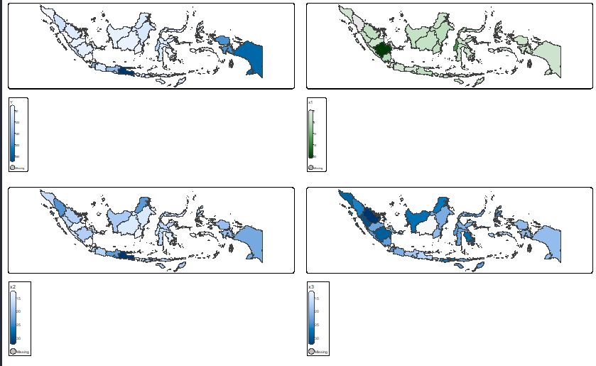
Peta tematik untuk tiap variabel sesuai provinsi masing-masing

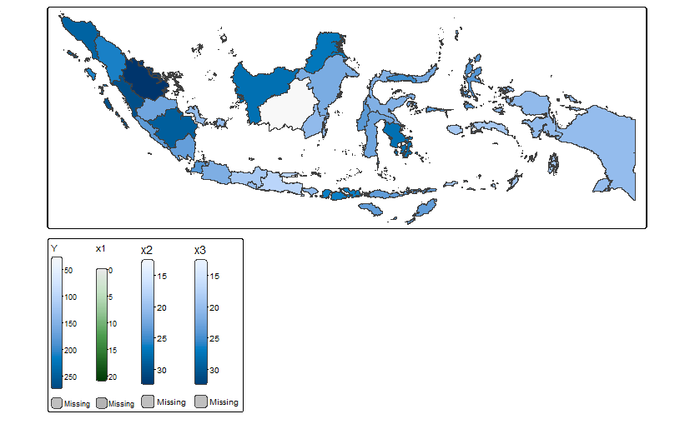
Jika dijadikan satu untuk memudahkan interpretasi

Interpretasi:
Keempat variabel dari data yang saya gunakan tersebut saya gambarkan distribusinya di tiap wilayah dengan menggunakan peta tematik. Hasil yang didapatkan menunjukkan bahwa nilai dari hampir setiap variabel tersebar secara tidak begitu merata. Secara teori, hal ini dapat menjadi indikasi yang menggambarkan bagaimana distribusi dari perekonomian Indonesia. Karena nilai dari data kurang tersebar, maka mungkin memang perekonomian Indonesia masih memiliki kesenjangan yang cukup tinggi antar wilayahnya.

- Pengujian Efek Spasial
Syntax:
```{r}
library(spdep)
library(spatialreg)

queen.nb = poly2nb(spIndo)
queen.listw <- nb2listw(queen.nb, zero.policy= TRUE)
queen.indo = queen.listw

rock.nb = poly2nb(spIndo)
rock.listw = nb2listw(rock.nb, zero.policy = TRUE)
rock.indo = rock.listw
```
```{r}
which(card(queen.nb) == 0)
which(card(rock.nb) == 0)
```
```{r}
spIndo$NAME_1[which(card(queen.nb) == 0)]
spIndo$NAME_1[which(card(rock.nb) == 0)]
```

```{r}
bobot.queen = listw2mat(queen.listw)
bobot.queen = listw2mat(queen.listw)
```
Hasil dan Interpretasi:
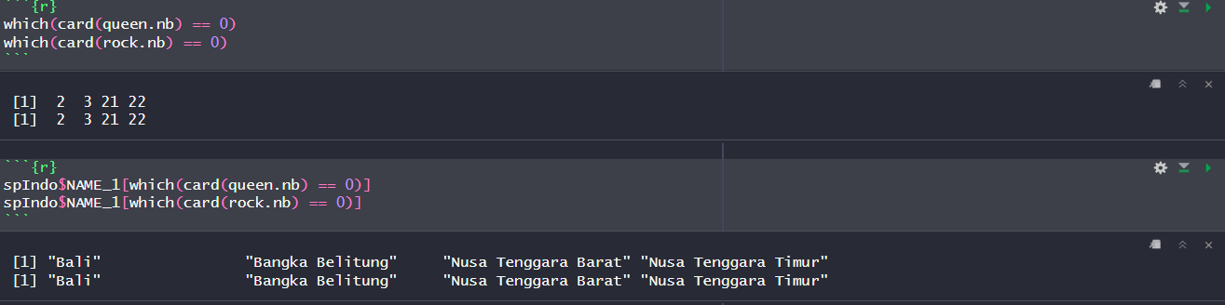
Interpretasi:
Dari output diatas kita dapat melihat bahwa tidak semua wilayah pada dataset saya memiliki tetangga. Terhitung ada 4 dari 34 provinsi pada dataset tidak memiliki tetangga. Wilayah yang tidak memiliki tetangga antara lain: Bali, Bangka belitung, Nusa Tenggara Barat, dan Nusa Tenggara Timur. Hal ini saya nilai masuk akal, karena secara geografis memang keempat provinsi tersebut berupa kepulauan yang tidak terhubung secara langsung dengan dataran provinsi lain.

Syntax:
```{r}
moran.test(spIndo$Y, queen.indo, randomisation = FALSE)
```
Hasil dan Interpretasi:
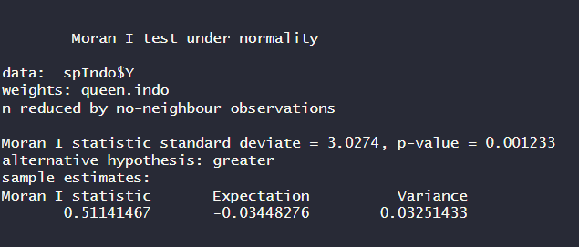
Interpretasi:
Moran I = 0.5111 Ini adalah nilai indeks autokorelasi spasial. Nilainya berkisar dari -1 (negatif sempurna) sampai +1 (positif sempurna). Di sini nilainya positif dan cukup besar, menandakan klastering positif.

Standar deviasi = 3.0274 Ini adalah nilai Z (nilai baku) untuk pengujian hipotesis nol bahwa tidak ada autokorelasi spasial.

p-value = 0.001233 Ini sangat kecil (di bawah 0.05), berarti uji ini signifikan secara statistik. Artinya, kita menolak hipotesis nol dan menerima bahwa autokorelasi spasial memang ada.

Syntax:
```{r}
moran.plot(spIndo$Y, queen.indo)
```
Hasil dan Interpretasi:
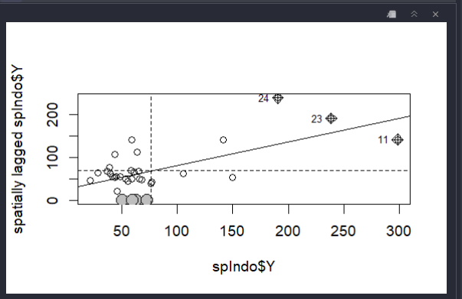
Interpretasi:
Plot ini memvisualisasikan hubungan antara nilai variabel dan rata-rata spasial dari tetangganya.

Titik-titik di kuadran kanan atas dan kiri bawah menandakan kluster yang kuat (positif-positif dan negatif-negatif). Kuadran lainnya menunjukkan outlier spasial (misalnya daerah dengan nilai tinggi tapi dikelilingi nilai rendah).

Kesimpulan: Terdapat sejumlah outlier (seperti titik 24, 23, dan 11), namun secara umum terdapat pola klastering spasial yang nyata.

- Model Terpilih
Syntax:
```{r}
AIC(model_lm)
AIC(model_sar)
AIC(model_sem)
AIC(model_sarma)
```
Hasil dan Interpretasi:
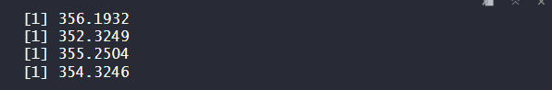
Interpretasi:
Saya menggunakan AIC (Akaike Information Criterion) sebagai tolak ukur penilaian model terbaik. Dari niai AIC yang dihasilkan oleh keempat model yang saya gunakan, model SAR memiliki nilai paling kecil dibanding model lainnya di angka 352,3249. Oleh karena itu, saya memilih model SAR (Spatial Autoregressive) sebagai model terbaik untuk analisis data spasial pada dataset yang saya gunakan.

- Estimasi dan Interpretasi Parameter Model
Syntax:
```{r}
y = data$PDB
x1 = data$`Laju PDB`
x2 = data$`Upah rata-rata`
x3 = data$`Rasio NEET`
model_lm <- lm(y~x1+x2+x3, data = data)
summary(model_lm)
```
Hasil dan Interpretasi:
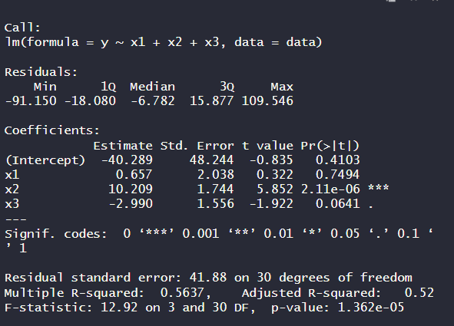
Interpretasi Model OLS (Ordinary Least Square):
Intercept: -40.289
Interpretasi: PDB saat semua variabel = 0
Signifikansi: Tidak signifikan (p = 0.4103)

x1 (Laju PDB): 0.657
Interpretasi: Setiap kenaikan 1% laju PDB menaikkan PDB sebesar 0.657 unit
Signifikansi: Tidak signifikan (p = 0.4794)

x2 (Upah rata-rata): 10.209
Interpretasi: Setiap kenaikan 1 unit upah menaikkan PDB sebesar 10.209 unit
Signifikansi: Sangat signifikan (p < 0.001)

x3 (Rasio NEET): -2.990
Interpretasi: Setiap kenaikan 1% NEET menurunkan PDB sebesar 2.99 unit
Signifikansi: Tidak signifikan (p = 0.0641)

Syntax:
```{r}
library(spdep)
neighbor_count <- sapply(queen.indo$neighbours, length)
valid_index <- !is.na(spIndo$Y) & neighbor_count > 0
spIndo_clean <- spIndo[valid_index, ]
queen.indo_clean <- subset(queen.indo, subset = valid_index)
print(nrow(spIndo_clean))
print(length(queen.indo_clean$neighbours))
```
Hasil dan Interpretasi:

Interpretasi:
Setelah dilakukan processing terhadap data, jumlah data geografis pada file SHP yang ada 38 provinsi disamakan dengan dataset yang saya miliki dengan 34 provinsi. Oleh karena itu, di akhir keduanya memiliki jumlah 34.

Syntax:
```{r}
model_sar <- lagsarlm(Y ~ x1 + x2 + x3, data = spIndo_clean, listw = queen.indo_clean, zero.policy = TRUE)
summary(model_sar)
```
Hasil dan Interpretasi:
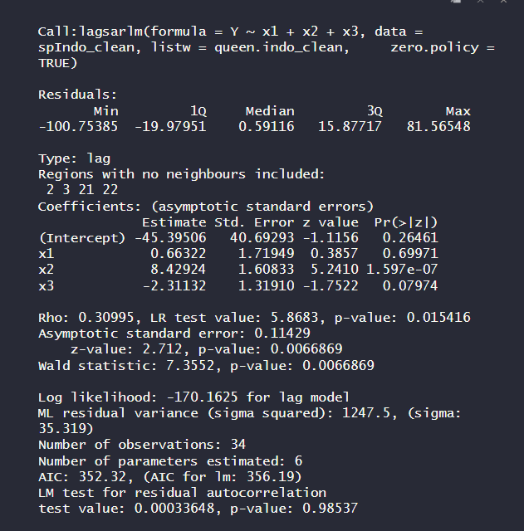
Interpretasi Model SAR(Spatial Autoregressive):
(Intercept): -45.39506
Interpretasi: PDB saat semua variabel = 0
Signifikansi Tidak signifikan (p = 0.2646)

x1 (Laju PDB): 0.66322
Interpretasi: Setiap 1% kenaikan laju PDB meningkatkan PDB sebesar 0.66 unit, ceteris paribus
Signifikansi: Tidak signifikan (p = 0.6997)

x2 (Upah rata-rata): 8.42924
Interpretasi: Setiap kenaikan upah sebesar 1 unit meningkatkan PDB sebesar 8.43 unit, ceteris paribus
Signifikansi: Sangat signifikan (p < 0.001)

x3 (Rasio NEET): -2.31132
Interpretasi: Setiap peningkatan 1% NEET menurunkan PDB sebesar 2.31 unit
Signifikansi: Marginal signifikan (p = 0.0797)

Syntax:
```{r}
model_sem <- errorsarlm(Y ~ x1 + x2 + x3, data = spIndo_clean, listw = queen.indo_clean, zero.policy = TRUE)
summary(model_sem)
```
Hasil dan Interpretasi:
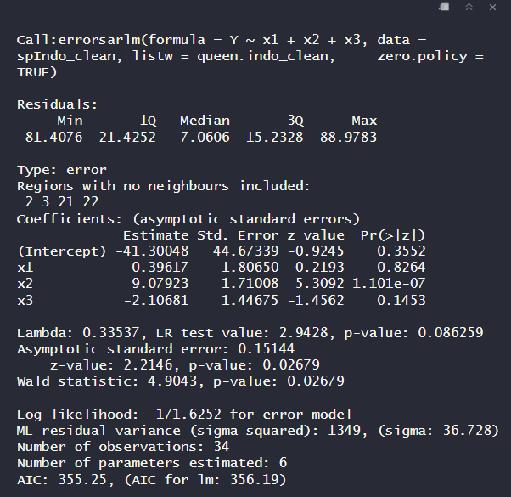
Interpretasi Model SEM (Spatial Error Model):
Intercept: -41.30048
Interpretasi: PDB saat semua variabel = 0
Signifikansi: Tidak signifikan (p = 0.3552)

x1 (Laju PDB): 0.39617
Interpretasi: Setiap kenaikan 1% laju PDB menaikkan PDB sebesar 0.39 unit
Signifikansi: Tidak signifikan (p = 0.8264)

x2 (Upah rata-rata): 9.07923
Interpretasi: Setiap kenaikan 1 unit upah menaikkan PDB sebesar 9.08 unit
Signifikansi: Sangat signifikan (p < 0.001)

x3 (Rasio NEET): -2.10681
Interpretasi: Setiap kenaikan 1% NEET menurunkan PDB sebesar 2.11 unit
Signifikansi: Tidak signifikan (p = 0.1453)

Syntax:
```{r}
model_sarma <- sacsarlm(y~x1+x2+x3, data = spIndo_clean, listw = queen.indo_clean, zero.policy = TRUE)
summary(model_sarma)
```
Hasil dan Interpretasi:
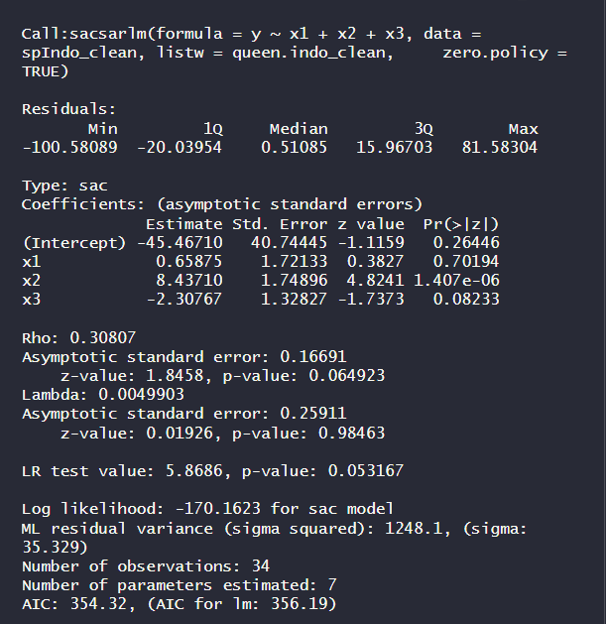
Interpretasi Model SARMA:
Parameter Spasial:
Rho: 0.30807
p-value: 0.064923 atau Marginal signifikan; ada indikasi efek spasial pada Y (PDB daerah dipengaruhi PDB tetangga)

- Evaluasi Model
Syntax:
```{r}
y = data$PDB
x1 = data$`Laju PDB`
x2 = data$`Upah rata-rata`
x3 = data$`Rasio NEET`
model_lm <- lm(y~x1+x2+x3, data = data)
summary(model_lm)
```
Hasil dan Interpretasi:

Interpretasi Model OLS (Ordinary Least Square):
Dengan residual standard error diangka 41.88 pada derajat kebebasan 30, model OLS menghasilkan nilai R2 yang relatif cukup rendah diangka 0,5637, dan adjusted R2 diangka 0,52. Artinya, model OLS hanya memiliki keterwakilan dataset sebesar 52% saja.

Syntax:
```{r}
LM = lm.RStests(model_lm,queen.indo, test = "all")
summary(LM)
```
Hasil dan Interpretasi:
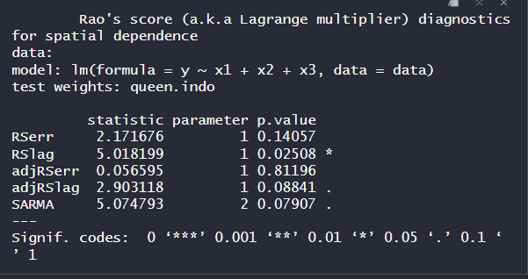
Interpretasi:
1. RSerr (Residual error): 2.17, p-value = 0.1406, Tidak signifikan, tidak mendukung adanya ketergantungan spasial dalam residual.
- RSlag (Spatial lag): 5.02, p-value = .02508*, Signifikan (*), mengindikasikan adanya efek lag spasial. Ini artinya nilai variabel dependen di suatu area dipengaruhi oleh area tetangganya.
- adjRSerr: 0.0569, p-value = 0.81196, Tidak signifikan
- adjRSlag: 2.90, p-value = 0.08841, Hampir signifikan ('.'), bisa dipertimbangkan.
- SARMA: 5.07, p-value = 0.07907, Marginal, menunjukkan sedikit indikasi adanya model SARMA (kombinasi lag dan error).

Syntax:
```{r}
model_sar <- lagsarlm(Y ~ x1 + x2 + x3, data = spIndo_clean, listw = queen.indo_clean, zero.policy = TRUE)
summary(model_sar)
```
Hasil dan Interpretasi:

Interpretasi Model SAR(Spatial Autoregressive):
Koefisien Rho (ρ):
ρ = 0.30995, p = 0.0154 → signifikan

Artinya: Ada pengaruh spasial signifikan dari PDB tetangga terhadap PDB suatu wilayah. Semakin tinggi PDB wilayah tetangga, semakin tinggi pula PDB wilayah tersebut.

Kualitas Model:
Log Likelihood = -170.16
AIC = 352.32
Residual Variance (σ²) = 1247.5
LM test residual autocorrelation = Tidak signifikan → residu tidak lagi mengandung autokorelasi

Syntax:
```{r}
model_sem <- errorsarlm(Y ~ x1 + x2 + x3, data = spIndo_clean, listw = queen.indo_clean, zero.policy = TRUE)
summary(model_sem)
```
Hasil dan Interpretasi:

Interpretasi Model SEM (Spatial Error Model):
Koefisien Lambda (λ):
λ = 0.33537, p = 0.0863 → Marginal signifikan
Artinya: Ada struktur spasial dalam error model, meskipun tidak sekuat SAR.

Kualitas Model:
Log Likelihood = -171.63
AIC = 355.25 (lebih tinggi dari SAR)
Residual Variance (σ²) = 1349 → lebih tinggi dari SAR)

Syntax:
```{r}
model_sarma <- sacsarlm(y~x1+x2+x3, data = spIndo_clean, listw = queen.indo_clean, zero.policy = TRUE)
summary(model_sarma)
```
Hasil dan Interpretasi:

Interpretasi Model SARMA:
Lambda: 0.0049903
p-value: 0.98463 Tidak signifikan; tidak ada efek spasial pada residual

Uji Kecocokan Model:
LR Test (Likelihood Ratio):
Nilai: 5.8686, p-value = 0.053167
Interpretasi: Hampir signifikan pada 5%, model spasial lebih baik dari model OLS biasa (tanpa spasial).
Log Likelihood: -170.16 → semakin besar (mendekati 0), semakin baik.
AIC (Akaike Information Criterion): 354.32

Residuals:
Nilai residual minimum hingga maksimum cukup lebar (dari -100.58 sampai +81.58) → indikasi variabilitas yang cukup tinggi.
ML residual variance (σ²): 1248.1 → ukuran seberapa besar penyimpangan data dari model.

Kesimpulan Akhir:
- Variabel signifikan utama: x2 (Upah Rata-rata) → sangat kuat dalam menjelaskan variasi PDB.
- x3 (Rasio NEET) menunjukkan kecenderungan negatif yang hampir signifikan.
- Ada indikasi efek spasial pada nilai PDB antar wilayah (ρ signifikan marginal).
- Model SAC secara statistik lebih baik dari OLS, meski dengan perbedaan kecil (AIC dan LR test).

